TERMO DE REFERÊNCIA

DO OBJETO
  - Registro para futura e eventual aquisição de Materiais de Ferragens para construção, para atendimento aos diversos Órgãos e Entidades da Administração Pública do Município de Maceió, nas especificações e quantidades constantes no Anexo I deste Termo de Referência.

JUSTIFICATIVA
  - O Município de Maceió tem por competência institucional a promoção e execução de licitações no âmbito do Município, conferindo a Agência Municipal de Regulação de Serviços Delegados - ARSER a execução desta tarefa, tudo de acordo com o que dispõe a Lei Municipal nº 6.592/2016.
  - No âmbito da ARSER está a competência de planejamento, coordenação e controle de procedimentos de compras centralizadas de serviços e materiais de uso comum para atendimento às demandas de todos os órgãos da Administração Pública Municipal.
  - Para o planejamento das compras centralizadas foram mapeados serviços e materiais de uso comum entre os diversos Órgãos e Entidades da Administração Pública Municipal, para os quais se requer a coordenação e controle de compras visando o constante atendimento da administração.
  - A contratação centralizada proporciona uma melhoria nos procedimentos técnicos e administrativos, além da redução do número de processos licitatórios, auferindo a administração redução de custos operacionais e eficiência gerencial.
  - A realização de elevados números de processos licitatórios, utilizando-se de distintas modalidades de licitação demanda elevados custos operacionais, administrativos e financeiros, além de dificultar a uniformização dos procedimentos e a aplicação das melhores práticas.
  - A unificação e centralização do procedimento de aquisição de materiais e serviços proporciona melhorias no planejamento da demanda física, orçamentária e financeira induzindo a um suprimento eficaz, reduzindo a disparidade de preços na aquisição de produtos da mesma natureza, além da possibilidade de economia de escala, contemplando novas tecnologias.
  - A Administração Pública Municipal ao lançar uma licitação centralizada sinaliza fortemente ao mercado fornecedor de que existe planejamento em suas aquisições e que se busca as melhores negociações.
  - A legislação vigente que regula as aquisições no setor público alberga instrumentos que podem ser utilizados e possibilitam maior eficiência nas aquisições e melhoria na gestão, tais quais a adoção de Sistema de Registro de Preços – SRP.
  - Dentre as vantagens do Sistema de Registro de Preços, definido no Decreto Municipal nº 7.496 de 11 de abril de 2013, destaca-se:
- A vigência da Ata de Registro de Preços é de 12 (doze) meses;
- É dispensável a dotação orçamentária para iniciar a licitação;
- Possibilidade de atendimento aos variados tipos de demandas;
- Redução de volume de estoque;
- Redução do número de licitações;
- Redução dos custos de processamento de licitação;
- Previsão de aquisições frequentes do produto a ser licitado, diante de suas características e natureza;
- Impossibilidade de definir previamente a quantidade exata do objeto a ser adquirido.
  - Nesse sentido, visando atender a demanda interna dos Órgãos e Entidades municipais, por se tratar de objeto comum aos Órgãos e Entidades Municipais, será mapeada demanda relativa à necessidade de aquisição de Materiais de Ferragens em atendimento à esta demanda.
  - Além disso, periodicamente, faz-se necessária a aquisição de materiais de ferragens para utilização nos serviços de manutenção, recuperação e conservação das instalações prediais, onde se situam os prédios dos Órgãos Públicos desta Municipalidade.
  - Justifica-se, ainda, pela manutenção/reposição de estoque dos respectivos almoxarifados, visando atender as demandas desenvolvidas pelos diversos Órgãos da Administração Pública desta Capital, durante o exercício em que a futura Ata de Registro de Preços – ARP vigorar.
- DAS ESPECIFICAÇÕES, QUANTIDADES E LOCAL DE ENTREGA
  - As especificações, quantidades estimadas, bem como todas as informações complementares para a perfeita e regular execução do objeto deste Termo de Referência estão descritas no ANEXO I.
- MODALIDADE DA LICITAÇÃO E CRITÉRIO DE JULGAMENTO
  - A aquisição dar-se-á pela modalidade licitatória denominada pregão, em sua forma eletrônica, tendo como critério de julgamento e classificação das propostas, o menor preço por item, observadas as especificações técnicas definidas no Anexo I deste Termo de Referência.
- DA DOTAÇÃO ORÇAMENTÁRIA
  - As despesas decorrentes da contratação do objeto deste Termo de Referência correrão à conta dos recursos específicos consignados no Orçamento dos Órgãos e Entidades do Município de Maceió participantes da Ata de Registro de Preços.
  - Quando da contratação, para fazer face à despesa, será emitida Declaração do Ordenador da Despesa de que a mesma tem adequação orçamentária e financeira com a Lei de Responsabilidade Fiscal, com o Plano Plurianual e com a Lei de Diretrizes Orçamentárias, acompanhada da Nota de Empenho expedida pelo setor contábil do Órgão ou Entidade interessado.
- DAS CONDIÇÕES DE FORNECIMENTO
  - Sempre que julgar necessário o Órgão Contratante solicitará, durante a vigência da ARP, o fornecimento dos produtos registrados na quantidade necessária, mediante a elaboração do instrumento contratual.
  - A Contratante não estará obrigada a adquirir os produtos registrados, contudo, ao fazê-lo cada órgão participante solicitará um percentual mínimo de 1% (um por cento) do seu quantitativo registrado individualmente.
  - A Contratada deverá fornecer os produtos de acordo com a solicitação da Contratante, através de ordens de fornecimento, consubstanciadas em ofícios, que deverão conter data de expedição, quantidade pretendida, local e prazo para entrega, preços unitário e total, carimbo e assinatura do responsável pela requisição.
  - O prazo de entrega será de, no máximo, 30 (trinta) dias corridos, contados do recebimento da nota de empenho.
  - Os produtos deverão ser entregues ao servidor responsável pelo Setor de Almoxarifado de cada Órgão ou Entidade do Município de Maceió, acompanhados da documentação fiscal, juntamente com cópia da Nota de Empenho/Ordem de Fornecimento, no horário das 08h00 às 14h00 de segunda a sexta-feira.
- DO RECEBIMENTO DO OBJETO
  - O(s) objeto(s) serão recebidos pelo servidor responsável no ato da entrega:
- Provisoriamente, no ato da entrega, para efeito de posterior verificação da conformidade dos mesmos com as especificações requeridas neste documento;
- Definitivamente, após a verificação da qualidade e quantidade do material e conseqüente aceitação, no prazo de até 05 (cinco) dia úteis. Só então será atestada a nota fiscal.
  - Serão recusados os materiais que apresentarem defeitos ou cujas especificações não atendam às descrições do objeto contratado.
  - O ato de recebimento dos produtos, não importa em sua aceitação. A critério da Contratante, os produtos fornecidos serão submetidos à verificação. Cabe a Contratada a substituição dos produtos que vierem a ser recusados, no prazo máximo de 10 (dez) dias úteis, contados da solicitação.
  - Os produtos deverão atender aos dispositivos da Lei nº 8.078/90 (Código de Defesa do Consumidor) e às demais legislação pertinentes.
  - Os produtos deverão ser acondicionados conforme praxe do fabricante devendo garantir proteção durante transporte e estocagem, constando a identificação do produto e demais informações exigidas na legislação em vigor.
- DA HABILITAÇÃO
  - As licitantes deverão apresentar no mínimo um atestado, emitido por pessoa jurídica de direito público ou privado devidamente assinado em papel timbrado e carimbado, que comprove que a licitante forneceu, de maneira satisfatória e a concreto, Materiais de Ferragens.
- DAS OBRIGAÇÕES
  - Da Contratada
- Assinar a ARP/Contrato em até 05 (cinco) dias contados da convocação para sua formalização pela Contratante.
- Atender a todos os pedidos efetuados durante a vigência da Ata no limite do quantitativo registrado;
- Entregar o objeto deste Termo de Referência nos endereços constante no anexo II deste documento, dentro do prazo estabelecido no item 6.4, mediante apresentação da Nota Fiscal devidamente preenchida, constando detalhadamente as informações necessárias, conforme proposta da empresa vencedora;
- Efetuar a entrega do objeto em perfeitas condições de uso, em estrita observância às especificações deste Termo de Referência;
- Comunicar à Administração, no prazo de 24 (vinte e quatro) horas que antecede a data da entrega, os motivos que impossibilitem o cumprimento do prazo previsto, com a devida comprovação;
- Assumir a responsabilidade pelos encargos trabalhistas, fiscais, previdenciários e comerciais resultantes da execução do contrato;
- Entregar o objeto do contrato nas condições pactuadas neste documento;
- Providenciar a correção das deficiências, falhas ou irregularidades constatadas pela Contratante na entrega do objeto;
- Responder por danos causados diretamente à Contratante ou a terceiros, decorrentes de sua culpa ou dolo, quando da execução do contrato;
- Acatar as orientações da Contratante, sujeitando-se a mais ampla e irrestrita fiscalização, prestando esclarecimentos solicitados e atendendo às reclamações formuladas;
- Manter todas as condições de habilitação aferidas no processo de contratação durante a vigência do contrato;
- Cumprir as demais disposições contidas neste Termo de Referência.
  - Da Contratante:
- Convocar a adjudicatária, dentro do prazo de eficácia de sua proposta, para assinatura da Ata/Contrato;
- Publicar o extrato da Ata/Contrato na forma da Lei;
- Emitir Nota de Empenho e/ou Ordem de Fornecimento;
- Exigir o cumprimento de todas as obrigações assumidas pela empresa vencedora, de acordo como os termos deste documento;
- Reservar local apropriado para o recebimento do objeto deste documento;
- Ter pessoal disponível para o recebimento do objeto no horário previsto neste documento;
- Receber o objeto de acordo com as especificações descritas neste documento;
- Permitir o livre acesso dos empregados da empresa nas dependências da Contratante para entrega do objeto deste Termo de Referência, desde que uniformizados e identificados com crachá;
- Efetuar o pagamento nas condições e preço pactuado;
- Comunicar à Contratada, por escrito, sobre imperfeições, falhas ou irregularidades verificadas no objeto fornecido, para que seja substituído, reparado ou corrigido, sem prejuízo das penalidades cabíveis;
- Acompanhar e fiscalizar a execução do Contrato, por intermédio de representante especialmente designado;
- Cumprir as demais disposições contidas neste Termo de Referência;
- Aplicar à Contratada as penalidades regulamentares contratuais.
- DO PAGAMENTO
  - O pagamento será efetuado pela Contratante, de acordo com o quantitativo efetivamente executado, através de depósito bancário em conta corrente fornecida pela contratada, em até 30 (trinta) dias, contados da apresentação de requerimento, nota fiscal, recibo e certidões necessárias, devidamente analisadas e atestadas pelo servidor designado pela Contratante.
  - Havendo erro na Fatura/Nota Fiscal/Recibo, ou outra circunstância que desaprove a liquidação, o pagamento será sustado, até que sejam tomadas as medidas saneadoras necessárias.
  - Os pagamentos podem ser realizados com recursos próprios e/ou com recursos de convênios.
- DA ATA DE REGISTRO DE PREÇOS
  - O prazo de validade da ARP será de 12 (doze) meses, contados a partir da sua assinatura, tendo sua eficácia a partir da data de publicação do seu extrato no Diário Oficial do Município.
  - As quantidades previstas para os itens com preços registrados poderão ser remanejadas pelo órgão gerenciador entre os órgãos participantes e não participantes do procedimento licitatório para registro de preços.
  - O remanejamento de que trata o item. 11.2 somente poderá ser feito de órgão participante para órgão participante e de órgão participante para órgão não participante.
  - No caso de remanejamento de órgão participante para órgão não participante, devem ser observados os limites previstos nos § 3º do art. 22 do Decreto nº 7.492, de 11 de Abril de 2013.
  - A gestão da ARP caberá à Agência Municipal de Regulação de Serviços Delegados – ARSER, situada na Rua Pedro Monteiro, 47 - CEP: 57020-380, Telefone (82) 3315-7336/7327/7323.
  - Compete ao Órgão Gerenciador e aos Participantes os atos relativos à cobrança do cumprimento pelo fornecedor das obrigações contratualmente assumidas e a aplicação, observada a ampla defesa e o contraditório, de eventuais penalidades decorrentes do descumprimento de cláusulas contratuais, em relação às suas próprias contratações, informando as ocorrências ao órgão gerenciador, para registro no SICAF.
  - Caberá ao Gerenciador da Ata realizar, periodicamente, pesquisa de mercado para comprovação da vantajosidade dos preços registrados.
- DA CONTRATAÇÃO
  - O termo de contrato será substituído por Nota de Empenho e/ou por Ordem de Fornecimento.
  - O prazo para a licitante vencedora aceitar ou retirar a nota de empenho é de 05 (cinco) dias, contados da convocação para a sua formalização, podendo ser prorrogado uma só vez, por igual período, nas situações previstas no § 1º do art. 64 da Lei Federal nº. 8.666/93, sob pena de decair o direito à contratação, sem prejuízo das sanções previstas no Art. 81 da mesma lei.
  - Decorridos os prazos acima citados e, não tendo a licitante vencedora comparecido ao chamamento, perderá o direito a contratação independentemente de sujeitar-se às penalidades do art. 7º da Lei Federal nº. 10.520/2002 e autorizará a Contratante a examinar as ofertas subseqüentes e a qualificação das licitantes, na ordem de classificação, e assim sucessivamente, até a apuração de uma que atenda ao edital, sendo esta declarada vencedora.
- DA FISCALIZAÇÃO DO CONTRATO
  - A contratação será acompanhada e fiscalizada por servidor a ser designado pelo Gestor da Pasta.
  - O fiscal da contratação terá, entre outras, as seguintes atribuições:
- Expedir ordens de fornecimento;
- Proceder ao acompanhamento técnico da execução dos serviços;
- Fiscalizar a execução do Contrato quanto à qualidade desejada;
- Comunicar à Contratada o descumprimento do contrato e indicar os procedimentos necessários ao seu correto cumprimento;
- Solicitar à Administração a aplicação de penalidades por descumprimento de cláusula contratual;
- Fornecer atestados de capacidade técnica quando solicitado, desde que atendidas às obrigações contratuais;
- Atestar as notas fiscais relativas à execução dos serviços para efeito de pagamentos;
- Recusar o objeto que for entregue fora das especificações contidas no Contrato ou que forem executados em quantidades divergentes daquelas constantes na ordem de serviços;
- Solicitar à Contratada e a seu preposto todas as providências necessárias ao bom e fiel cumprimento das obrigações.
- DO REAJUSTE, DOS ACRÉSCIMOS OU SUPRESSÕES
  - Fica proibido o reajuste do valor durante a vigência do contrato ou ata.
  - Após o período mencionado no “caput”, será admitido o reajuste, utilizando-se como base o IPCA (Índice de Preços ao Consumidor Amplo).
  - Pode ocorrer a revisão do contrato ou ata, tencionando o reequilíbrio econômico financeiro, desde que haja incidência de fato imprevisível e devidamente justificado, conforme art. 37, XXI, DA CF/88, arts. 57,§§ 1º e 2º, 65, II, “d” e § 6º, todos da Lei n.8666/93 e arts. 17/19 do Decreto Municipal nº 7.496/2013.
  - A revisão deverá incidir a partir da data em que for protocolado, com fundamento no item anterior, o pedido da contratada.
- DA RESCISÃO
  - Em conformidade com o que dispõe os art.s 77 a 80 da Lei 8.666/93, qualquer das partes poderá rescindir o contrato, a qualquer tempo, sem qualquer razão ou motivo, mediante simples aviso à outra Parte, com 30 (trinta) dias de antecedência, hipótese em que, ficará a parte que rescindir o Contrato exclusivamente responsável pelos pagamentos dos serviços até então executados, assim como pelo ressarcimento integral das despesas diretas e razoavelmente incorridas pela Contratada até a referida rescisão.
  - Na hipótese de ocorrer à rescisão administrativa, à Contratante são assegurados os direitos previstos no art. 80, inciso I a IV, parágrafos 1º ao 4º do aludido diploma legal;
  - Na hipótese de ocorrer rescisão administrativa, será obrigação do contratado o reconhecimento dos direitos da Administração previstos no art. 77 da Lei 8.666.
  - A Administração poderá rescindir o Contrato nas hipóteses previstas nos art. 78 e 79 da Lei Federal nº. 8.666/1993 com as consequências indicadas no art. 80 da mesma lei, sem prejuízo das sanções previstas em lei e neste Termo de Referência.
- DAS SANÇÕES
  - Em caso de inexecução parcial ou total das condições pactuadas, erro ou demora na execução do Contrato, garantida a prévia defesa, ficará a Contratada sujeita às sanções indicadas abaixo, sem prejuízo de outras previstas na legislação vigente:
    - Advertência formal: falhas ou irregularidades que não acarretem prejuízos à Administração;
    - Pelo atraso na entrega do produto em relação ao prazo estipulado: 1% (um por cento) do valor do produto não entregue, por dia decorrido, até o limite de 10% (dez por cento);
    - Pela recusa em efetuar o fornecimento e/ou pela não entrega do produto, caracterizada em dez dias após o vencimento do prazo de entrega estipulado: 10% (dez por cento) do valor do produto;
    - Pela demora em substituir o produto rejeitado, a contar do primeiro dia após o vencimento do prazo estipulado para a substituição: 2% (dois por cento) do valor do produto recusado, por dia decorrido, até o limite de 10% (dez por cento);
    - Pelo não cumprimento de qualquer condição fixada neste Termo de Referência e não abrangida nas alíneas anteriores: 1% (um por cento) do valor contratado, para cada evento;
    - Suspensão temporária, pelo período de até 02 (dois) anos, de participação em licitação e contratação com o Município de Maceió;
    - Declaração de inidoneidade, que o impede de participar de licitações, bem como de contratar com a Administração Pública pelo prazo de até cinco anos.
  - Na ocorrência de falhas ou irregularidades diferentes daquelas indicadas no item anterior, a Administração poderá aplicar à futura Contratada quaisquer das sanções listadas no item 16.1, consideradas a natureza e a gravidade da infração cometida e sem prejuízo da responsabilidade civil e criminal que seus atos ensejarem.
  - A critério da Contratante e nos termos do art. 87, § 2º, da Lei nº 8.666/93, as sanções previstas nas alíneas “f” e “g” poderão ser aplicadas cumulativamente com quaisquer das multas previstas nas alíneas “b” a “e”.
  - As multas previstas, caso sejam aplicadas, serão descontadas por ocasião de pagamentos futuros ou serão pagas por meio de Documento de Arrecadação Municipal (DAM) pela futura Contratada no prazo que o despacho de sua aplicação determinar.
  - As sanções fixadas serão aplicadas nos autos do processo de gestão do Contrato, no qual será assegurado à futura Contratada o contraditório e a ampla defesa.
  - O atraso, para efeito de cálculo de multa, será contado em dias corridos, a partir do dia seguinte ao do vencimento do prazo de entrega dos produtos, se dia de expediente normal no órgão ou entidade interessada, ou do primeiro dia útil seguinte.
  - Decorridos 30 (trinta) dias de atraso injustificado na entrega dos produtos, a Nota de Empenho ou Contrato deverá ser cancelada ou rescindido, exceto se houver justificado interesse público em manter a avença, hipótese em que será aplicada multa.
  - A suspensão e o impedimento são sanções administrativas que temporariamente obstam a participação em licitação e a contratação, sendo aplicadas nos seguintes prazos e hipóteses:
    - Por até 30 (trinta) dias, quando, vencido o prazo da Advertência, a Contratada permanecer inadimplente;
    - Por até 01 (um) ano, quando a Contratada falhar ou fraudar na execução do Contrato, comportar-se de modo inidôneo, fizer declaração falsa ou cometer fraude fiscal; e
    - Por até 02 (dois) anos, quando a Contratada:
c.1) Praticar atos ilegais ou imorais visando frustrar os objetivos da contratação; ou
c.2) For multada, e não efetuar o pagamento.
  - O prazo previsto no item 16.8, alínea “c”, poderá ser aumentado em até 5 (cinco) anos.
  - O descredenciamento ou a proibição de credenciamento no sistema de cadastramento de fornecedores deste Município são sanções administrativas acessórias à aplicação de suspensão temporária de participação em licitação e impedimento de contratar, sendo aplicadas por igual período.
  - A declaração de inidoneidade para licitar ou contratar será aplicada à vista dos motivos informados na instrução processual, podendo a reabilitação ser requerida após 2 (dois) anos de sua aplicação.
  - A declaração de inidoneidade para licitar ou contratar permanecerá em vigor enquanto perdurarem os motivos determinantes da punição ou até que seja promovida a reabilitação perante a própria autoridade que aplicou a sanção, a qual será concedida sempre que a CONTRATADA ressarcir os prejuízos resultantes da sua conduta e depois de decorrido o prazo das sanções de suspensão e impedimento aplicadas.
  - As sanções administrativas serão registradas no SICAF.

- DISPOSIÇÕES GERAIS/INFORMAÇÕES COMPLEMENTARES
  - O Setor Técnico competente auxiliará o pregoeiro nos casos de pedidos de esclarecimentos, impugnações e análise de propostas.
  - Eventuais pedidos de informações/esclarecimentos deverão ser encaminhados a Agência Municipal de Regulação de Serviços Delegados - ARSER, através do e-mail: gerencia.planejamento@arser.maceio.al.gov.br, telefone para contato (82)3312-5100.

Maceió, 03 de fevereiro de 2020

Diego Passos Lima
Gerente de Planejamento/ARSER

ANEXO I- QUANTITATIVO ESTIMADO TOTAL
DO OBJETO: O objeto perfaz registrar preços para aquisição de Materiais de Ferragens para construção, visando atender aos diversos Órgãos e Entidades da Administração Pública do Município de Maceió, nas especificações e quantidades constantes abaixo:

ITEM | DESCRIÇÃO DETALHADA | REF. FOTOGRAFICA | UND | QUANT
01 | Arame recozido liso, em aço, BWG 16 – aproximadamente diâmetro 1,65mm. Rolo de 1 kg.  Catmat: 225308 |  | Rolo
02 | Arame recozido liso, em aço, BWG 18 – aproximadamente diâmetro 1,25mm. Rolo de 1 kg.  Catmat: 225309 |  | Rolo
03 | Cantoneira, tipo abas iguais, em ferro 3/4" x 1/8", barra de 6 m de comprimento.  Catmat: 266338 |  | PÇ
04 | Eletrodo em aço carbono, com revestimento rutílico, diâmetro 2,5mm, comprimento 350mm, forma de vareta. Conforme Norma AWS E6013. Caixa com 5kg.  Catmat: 264109 |  | Cx
05 | Eletrodo em aço carbono, com revestimento rutílico, diâmetro 3,25mm, comprimento 450mm, forma de vareta. Conforme Norma AWS E7018. Caixa com 5kg.  Catmat: 377782 |  | Cx
06 | Estrutura pré-moldada tipo “treliça”, Medidas: altura 12,00 cm, Banzo superior: 6,00 mm, Diagonal: 4,20 mm, banzo Inferior: 5,00 mm, barra: 12,00 M. Composta por Vergalhões nervurados ca-50 e estribos ca-60, unidos por solda ponto.  Catmat: 131067 | 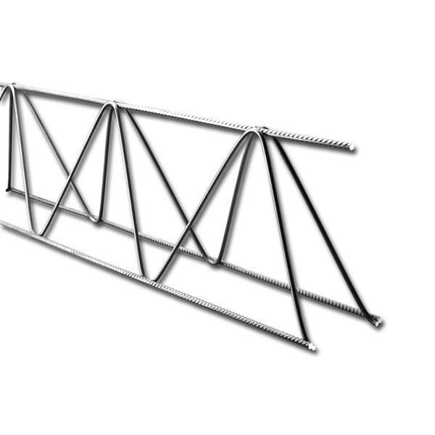 | Un
07 | Estrutura pré-moldada tipo “coluna,” Medidas: 7,00 x 14,00 cm, 11ferragem: 10,00 mm. Composta por vergalhões Nervurados ca-50 e estribos Ca-60, unidos por solda Ponto.  Catmat:131067 | 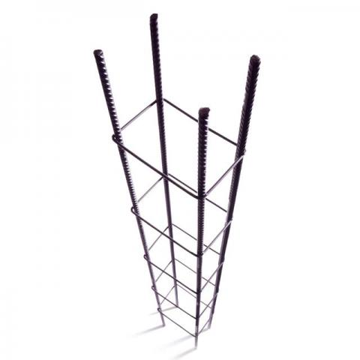 | Un
08 | Estrutura pré-moldada tipo “coluna”, Medidas: 7,00 x 20,00 cm, Ferragem: 10,00 mm. Composta por vergalhões  Nervurados ca-50 e estribos Ca-60, unidos por solda Ponto. Catmat: 131067 |  | Un
09 | Barra de ferro chato – largura 1" x espessura 1/4" x comprimento de 6 m.  Conforme Norma NBR 7480.  Catmat: 264729 | 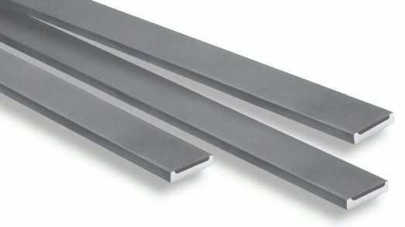 | Un
10 | Barra de ferro chato largura 1” x espessura 1/8” x comprimento 6m.  Conforme Norma NBR 7480.  Catmat: 253446 |  | Un
11 | Barra de ferro chato largura 3/4" x espessura 1/4" x comprimento 6m,  Conforme Norma NBR 7480.  Catmat: 264744 |  | Un
12 | Tela soldada nervurada, tipo MF113, aço 60, abertura da malha 10cmx20xm, dimensões largura 0,975m x comprimento 120m, Conforme Norma NBR 7481.  Catmat: 150785 |  | Rolo
13 | Tubo industrial de ferro, Redondo, 3/4" #18, peso nominal: 3,20 kg. Conforme Norma NBR 7480.  Catmat: 75426 |  | PÇ
14 | Tubo industrial de ferro, Redondo, 1.1/2" #16, peso Nominal: 8,10 kg. Conforme Norma NBR 7480.  Catmat: 75426 |  | PÇ
15 | Tubo industrial de ferro, Redondo, 1.3/4" #18, peso Nominal: 7,90 kg. Conforme Norma NBR 7480.  Catmat:75426 |  | PÇ
16 | Tubo industrial de ferro, Redondo, 2" #18, peso Nominal: 9,10 kg. Conforme Norma NBR 7480.  Catmat: 75426 |  | PÇ
17 | Tubo industrial de ferro, Redondo, 2.1/2" #18, peso Nominal: 10,60 kg. Conforme Norma NBR 7480  Catmat: 75426 |  | PÇ
18 | Tubo industrial de ferro, retangular, 35 x 15mm #16, Peso nominal: 6,70 kg. Conforme Norma NBR 7480.  Catmat: 75426 |  | PÇ
19 | Tubo industrial de ferro, Retangular, 30 x 20mm #18, Peso nominal: 5,50 kg. Conforme Norma NBR 7480.  Catmat: 75426 |  | PÇ
20 | Tubo industrial de ferro, Quadrado, 20 x 20mm #18, Peso nominal: 4,30 kg. Conforme Norma NBR 7480.  Catmat: 75426 |  | Pç
21 | Tubo industrial de ferro, Quadrado, 30 x 30mm #18, Peso nominal: 4,30 kg Conforme Norma NBR 7480.  Catmat: 75426 |  | Pç
22 | Tubo industrial de ferro, Quadrado, 40 x 40mm #16, Peso nominal: 11,00 kg. Conforme Norma NBR 7480.  Catmat: 75426 |  | Pç
23 | Vergalhão CA-50, bitola 1/2", comprimento 12m. Conforme Norma nbr7480.  Catmat: 283833 | 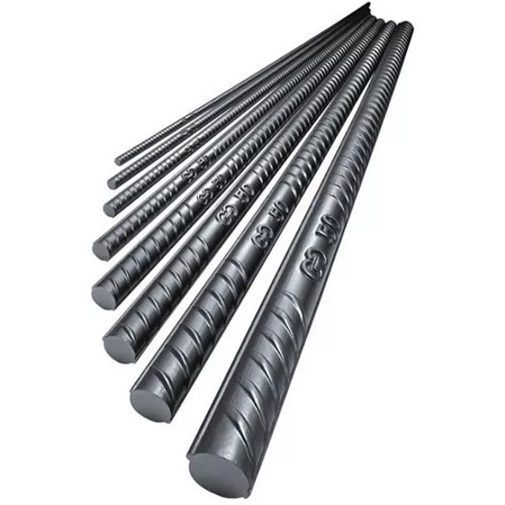 | Pç
24 | Vergalhão CA-50, bitola 1/4", comprimento 12m. Conforme Norma NBR 7480.  Catmat: 236983 |  | Pç
25 | Vergalhão CA-50, bitola 3/4", comprimento 12m. Conforme Norma NBR 7480.  Catmat: 236984 |  | Pç
26 | Vergalhão CA-50, bitola 3/8”, comprimento 12m. Conforme Norma NBR 7480.  Catmat: 236982 |  | Pç
27 | Vergalhão CA-50, bitola 5/16", comprimento 12m. Conforme Norma NBR 7480.  Catmat: 236987 |  | Pç
28 | Vergalhão CA-50, bitola 5/8", comprimento 12m. Conforme Norma NBR 7480.  Catmat:236986 |  | Pç
29 | Vergalhão CA-50, bitola 3/16", comprimento 12m. Conforme Norma NBR 7480.  Catmat: 236981 |  | Pç
30 | Vergalhão CA-25, bitola ¼”, comprimento 12m. Conforme Norma NBR 7480.  Catmat: 15636 | 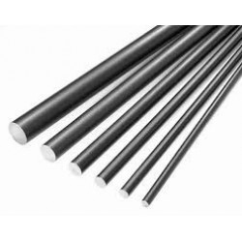 | Pç
31 | Vergalhão CA-25, bitola 5/16”, comprimento 12m. Conforme Norma NBR 7480.  Catmat: 15636 |  | Pç
32 | Vergalhão CA-25, bitola ½” comprimento 12m. Conforme Norma NBR 7480.  Catmat: 254187 |  | Pç
33 | Vergalhão CA-25, bitola 5/8”, comprimento 12m. Conforme Norma NBR 7480.  Catmat: 15636 |  | Pç
34 | Vergalhão CA-60, bitola 3/16”, comprimento 12m. Conforme Norma NBR 7480.  Catmat: 15636 | 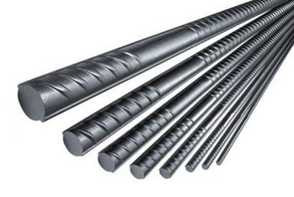 | Pç

